Кононова Нина Михайловна,
директор муниципального казенного учреждения культуры
«Уржумская центральная библиотека»

Книжные коллекции библиотек Уржумского района

Продолжая традиции книгоиздателя и мецената Ф.Ф.Павленкова, библиотеки сохраняют бережное отношение к книгам, выделяют особо ценную литературу в книжные коллекции, имеющие общественную, научную и культурную значимость. В Уржумской центральной библиотеке их несколько.
Книжная коллекция «Редкие и ценные издания» включает в себя 150 изданий конца XIX начала ХХ веков, из них – 52 вятских дореволюционных издания.
В составе коллекции Труды Вятской ученой архивной комиссии (выпуски 1905-1917 гг.), календари и памятные книжки Вятской губернии (издания 1895-1913 гг.), разрозненные выпуски журналов Вятского губернского земского собрания (1901-1903 гг.).
Отдельные издания посвящены истории, экономике и культурному развитию Вятского края, содержат статистические данные. В числе имеющихся в коллекции изданий: «Историко-статистический сборник сведений по вопросам экономического и культурного развития Вятского края», составленный П. Голубевым (1896), исследование вятского губернского земского статистика Н.Романова «Переселение крестьян Вятской губернии» (1881) и другие. Статистические данные по Уржумскому уезду представлены в «Статистическом описании Уржумского уезда Вятской губернии», составленном Н. Романовым (1879), а также в «Сборнике материалов по оценке земель Вятской губернии. Т. 7: Уржумский уезд. Описание в почвенном отношении» (1903).
Значительной частью коллекции является «Энциклопедический словарь. В 82 т. / под ред. И.Н.Андреевского. – СПб.: Изд. А.Брокгауза и И.Эфрона, 1890-1907». Это издание, также как и «Жизнь животных Брема», пользуется популярностью среди пользователей библиотеки.
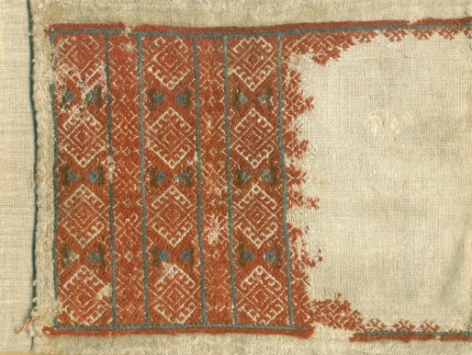
Уржумский район на юго-западе граничит с республикой Марий Эл, 21% населения района составляют мари. Мы поддерживаем тесные связи с соседним Сернурским районом, национальным музеем имени Валентина Колумба (г. Йошкар-Ола). Так появилась книжная коллекция «Мир марийской культуры», она включает в себя 155 изданий по истории и культуре народа мари, произведения марийских писателей, тематические подборки, альбом «Неувядаемый орнамент. Вышивка уржумских мари», а также журналы «Марийский мир», «Финноугория», которые предоставляет библиотеке уржумский краевед А. Ф. Петрушин, активный деятель движения Ассоциации финно-угорских народов Кировской области.
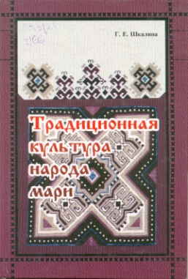
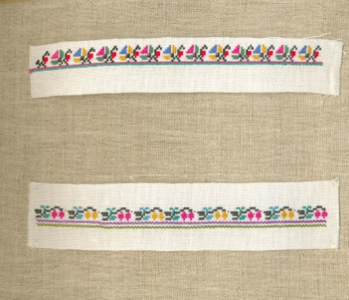
Основная часть коллекции – книги на русском языке. В числе имеющихся в коллекции изданий: Марийцы: историко-этнографические очерки.- Йошкар-Ола,2013; Календарные праздники и обряды марийцев. - Йошкар-Ола, 2003. - (Этнографическое наследие. Вып.1); Шкалина, Г. Е. Традиционная культура народа мари. - Йошкар-Ола, 2003; Марийская Биографическая Энциклопедия: 3849 имен в истории Марийского народа / авт.-сост. В. А. Мочаев.- Йошкар-Ола, 2007 и другие.
Книги на марийском языке составляют небольшую часть коллекции. Здесь представлены стихи и проза марийских писателей, сборники народных марийских песен. Старинные и современные марийские песни на протяжении многих лет собирал Дмитрий Михайлович Кульшетов – уроженец с. Байса Уржумского района, композитор, Заслуженный работник культуры республики Марий Эл. В память о нем в селе Байса проводится межрегиональный фестиваль культуры народов мари.В коллекции представлены три сборника:
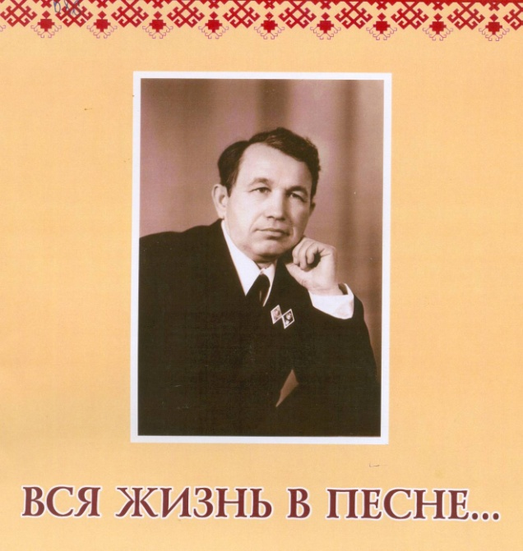
Кульшетов, Д.М. Поса кундемын мурыжо. – Йошкар-Ола, 1994. (Марийские песни байсинской стороны)
КульшетовД.М. Вюрзым муроарша. - Йошкар-Ола, 1971. (Песни уржумских мари)
Кульшетов, Д.М. Шернур корнет: Марий калыкмуро-влак. - Йошкар-Ола,1990. (Сернурская дорога: Марийские народные песни)
Кроме книг коллекция располагает материалами газетных публикаций, оформленными в виде подборки с тематическими рубриками: Мастерицы марийской национальной вышивки, Легенды народа мари, Марийские национальные герои, Фольклорные праздники марийского народа на территории Уржумского района, Участие представителей марийской общественности Уржумского района в Международных форумах, симпозиумах, семинарах финно-угорских народов, в общественно-демократическом движении «Марий Ушем» и другие.
Коллекция постоянно пополняется. Несколько дней назад мы обменялись визитами с коллегами из поселка Сернур и снова получили в подарок 11 замечательных изданий.
242 экземпляра насчитывает в настоящее время коллекция книг с автографами авторов «На память о встрече». Начало коллекции положили книги с автографами, подаренные авторами во время проведения Недели литературы и искусства Кировской области 9 июня 1972 года. Это сборник стихотворений известного кировского поэта Овидия Михайловича Любовикова (1924-1995) «Звездный час» (1970) и книга врача, учёного, писателя, книговеда, библиофила Евгения Дмитриевича Петряева (1913-1987) «Люди, рукописи, книги: Литературные находки» (1970).
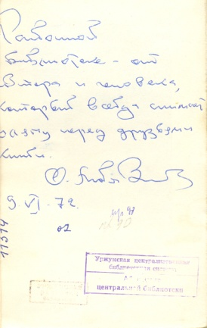
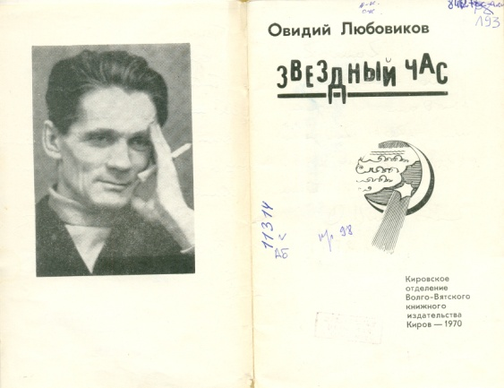
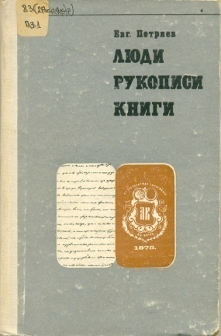
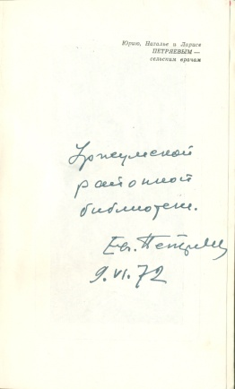
Коллекция постоянно пополнялась за счет книг с автографами авторов, которые оставляли на память Уржумской центральной библиотеке и её читателям писатели и поэты, приезжающие в Уржум во время Заболоцких чтений (в 2018 году этому замечательному литературному празднику исполнится 35 лет).
Коллекция содержит книги таких авторов, как В. Бакин, О. Бакина, А. Гребнев, А. Елькин, Е. Жуйков, О. Журавлева, С. Зяблицев, А. Исэров, В. Казаков, В. Карпов, В.Крупин, Г. Кустенко, В. Лалетина, В. Мамонов, П. Маракулин, Е. Мильчаков, А. Минин, В. Морозов, Б. Носков, Н. Панишева, Н. Пересторонин, Н. Перминова, А. Петрушин, В. Платонов, В.Поляков, В. Помещиков, В. Пономарев, Л. Решетников, В.Савиных, В. Семибратов, В. Cитников, Н. Сластников, Т. Смертина, Л. Смирнова, В. Субботин, Н. Сухинина, С. Сырнева, София Сырнева, М. Судовиков, М. Чебышева, В. Чудиновских, Г. Шульмин и многих других.
Мой следующий рассказ, по моему мнению, будет перекликаться со следующей заявленной темой для обсуждения наших павленковских чтений: «Дарители и меценаты – история и современность». Современным меценатом нашей библиотеки я с полной уверенностью могу назвать Владимира Константиновича Семибратова, кандидата культурологии, преподавателя, краеведа-историка, с которым нашу библиотеку связывает крепкая дружба.

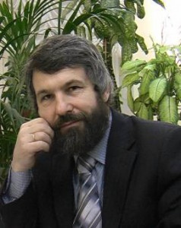
Владимир Константинович в годы своей молодости работал в нашем районе в Русско-Тимкинской сельской библиотеке, на протяжении многих лет сотрудничает с краеведами района Л.Б.Ручниковой, В.А.Ветлужских. Все эти годы он присылает в сектор краеведения не только свои книги и публикации, но и литературу, периодические издания, связанные с нашим районом.Многие материалы объединены в папки «Уржумская мозаика». Вся литература сосредоточена в одном месте и называется «Из собрания В. К. Семибратова».
При содействии Владимира Константиновича Семибратова в 2015 году Уржумская центральная библиотека получила большой ценный подарок из г. Санкт-Петербурга. Богатую книжную коллекцию (около 2000 книг) преподнесла в дар библиотеке Елена Анатольевна Москальцова, которую связывает с Семибратовым тесная дружба и членство в Национальном Союзе Библиофилов.
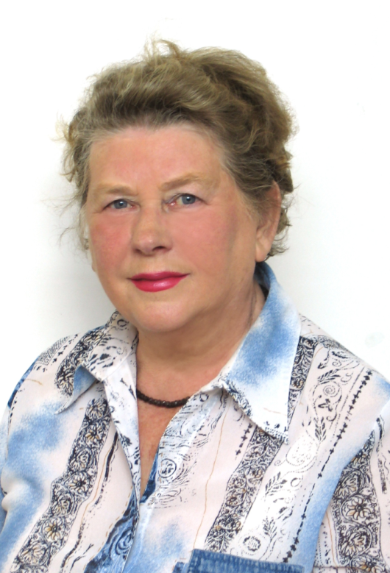
Елена Анатольевна её муж Владимир Алексеевич Яшин (ушедший из жизни в 2014 г.) много лет собирали личную библиотеку. Это русская и зарубежная художественная классика, поэзия, книги по искусству, миниатюрные издания и т. д. Обсуждая судьбу своей библиотеки, супруги решили подарить её в небольшой город. Елена Анатольевна по совету В.К. Семибратова обратилась в нашу библиотеку. Так эта замечательная коллекция переехала из г. Санкт-Петербурга в г. Уржум.
Конечно, возникли некоторые трудности с размещением коллекции. Ведь для такого богатого фонда необходимо было выделить помещение. Нам хотелось также, чтобы издания коллекции увидели как можно больше читателей. Постепенно разбирая широкоформатные богато иллюстрированные издания по искусству и миниатюрные книги размером чуть больше спичечного коробка, мы решили первоначально познакомить аудиторию именно с этой яркой стороной коллекции Е. А. Москальцовой.
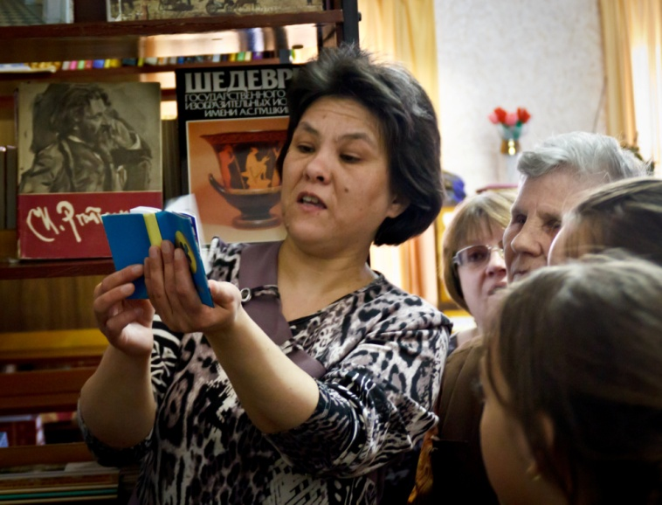
Презентация коллекции состоялась в рамках Всероссийской акции «Библионочь-2015». Была организована выставка «Обычная книга в необычном формате». Здесь демонстрировались миниатюрные книги - один из блоков коллекции. Это издания серий: «Санкт-Петербург в русской литературе», «Пушкинский Петербург»; произведения М. Булгакова, В. Пикуля; томики стихотворений А. Блока, С. Есенина, М. Цветаевой, М. Волошина, И. Северянина, Б. Пастернака и др. Рядом с мини-книгами были выставлены издания крупного формата – книги по искусству, рассказывающие о памятниках, дворцах, парковых ансамблях Санкт-Петербурга и его окрестностей. Выставка пользовалась большим успехом у посетителей. В дальнейшем у выставки проводились обзоры для всех желающих. В настоящее время собранию миниатюрных книг отведено место за стеклом в книжном шкафу в читальном зале библиотеки. Коллекция мини-книг открыта для просмотра заинтересованным читателям.
Одним из блоков коллекции является «Пушкиниана». Посетители могут познакомиться с коллекционным собранием книг о жизни и творчестве А.С. Пушкина, его окружении. Среди них альбомы, путеводители по пушкинским местам, серия «Пушкинская библиотека» и другие издания, которых ранее не имелось в фонде центральной библиотеки.
Далее коллекция раскрывается разделом «Искусство» (архитектура, живопись, музыка, театр). Обращают на себя внимание многотомные издания по истории искусства, книги о памятниках архитектуры и градостроительства, изобразительного искусства, серии: «Массовая библиотека по искусству» (1950-е гг.), «Массовая библиотека «Искусство» (1980-е гг.), «Русские живописцы XIX века» и т. д. Значительное место в этом блоке занимает музыкальная культура. Это книги о классической музыке, известных композиторах, о театре и балете.
Большую часть подаренной коллекции составляет библиотека прозы и поэзии. Здесь можно встретить немало книг с автографами.
Подаренная коллекция вызвала большой интерес жителей района.
В августе 2016 года Елена Анатольевна приезжала в наш город. За время своего пребывания на уржумской земле она посетила Свято-Троицкий собор, библиотеки и музеи города, в селе Лопьял она побывала в историко-краеведческом музее им. В. М. Васнецова и сельской библиотеке.
В Уржумской центральной библиотеке состоялась встреча читателей, библиотечных работников города с Е. А. Москальцовой, которая рассказала о себе, своих корнях. Елена Анатольевна, по образованию математик, до выхода на пенсию работала в НИИ. Сейчас ей 75 лет, она ведет активную деятельность. Интересная собеседница, знаток литературы, неутомимая труженица, в 2015 году она подготовила к печати книгу «Итальянская симфония», написанную ее родственником Германом Германовичем Генкелем, учёным, востоковедом, автором ряда публикаций по истории и культуре Древнего мира.
14 августа на празднике «Васнецовские хороводы» в городском саду Глава Уржумского муниципального района В. В. Силин вручил Е. А. Москальцовой Благодарственное письмо за вклад в развитие культуры и пополнение книжных фондов библиотек Уржумского муниципального района.
После поездки в Уржум Елена Анатольевна выступила на заседании секции библиофилов, рассказала о своих впечатлениях, о поездке в Уржум, о нашем городе. Ее выступление «Мое посещение Уржума» будет опубликовано в очередном выпуске альманаха «Уржумская старина». В этом году она выпустила книгу воспоминаний своей родственницы Ольги Генкель «История моей жизни» о скитаниях семьи после революции.
Мы предлагаем с книгами из коллекции Е.А.Москальцовой познакомить читателей ваших библиотек в форме передвижных выставок, используя систему межбиблиотечного абонемента.
В качестве примера по использованию коллекции расскажу о том, что среди книг мы обнаружили книгу, которой нет даже в фондах Кировской областной библиотеки имени А.И. Герцена. Это книга «Мозаика прошлого» известной актрисы немого кино Галины Кравченко, внучки известного в Уржуме купца Бердинских. В рамках Года Кино мы подготовили презентацию этой книги, в краеведческом музее города была подготовлена интересная фотовыставка.
150 книг передали в нашу библиотеку родственники кировского писателя Анатолия Михайловича Устюгова, книги объединены в «Коллекцию А.М.Устюгова».
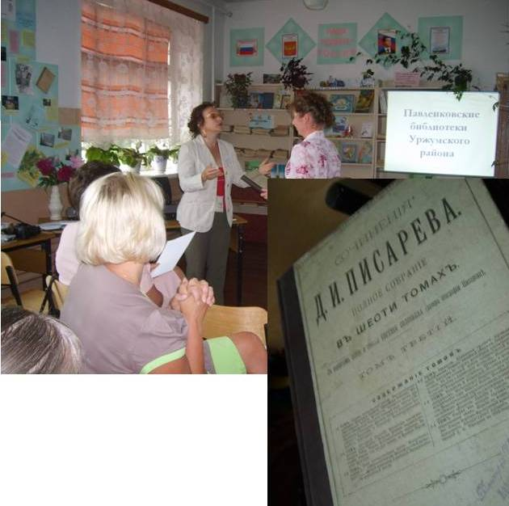
Павленковские библиотеки района, а их у нас 4, имеют в своих фондах книги, изданные Ф.Ф.Павленковым, благодаря подаркам Н.Н.Ярославцевой во время проведения слетов Павленковских библиотек в нашем районе.
Необычная коллекция собрана в павленковской библиотеке в с. Байса. Эта коллекция женских головных уборов – шикмашей собрана библиотекарем, руководителем кружка «Историческое краеведение» Светланой Алексеевной Захаровой.
В старейшей библиотеке области – Уржумской городской библиотеке имени Н.А.Заболоцкого, которая в 2018 году отметит 135-летие, имеется несколько коллекций. В коллекции «Редкие старинные издания» находятся книги, переданные из фондов областной библиотеки имени А.И.Герцена, со штампом «Уржумская уездная центральная библиотека-читальня». В 1980-х годах в библиотеке был создан сектор литературы по искусству, и была выделена коллекция «Редкие и ценные книги по искусству».
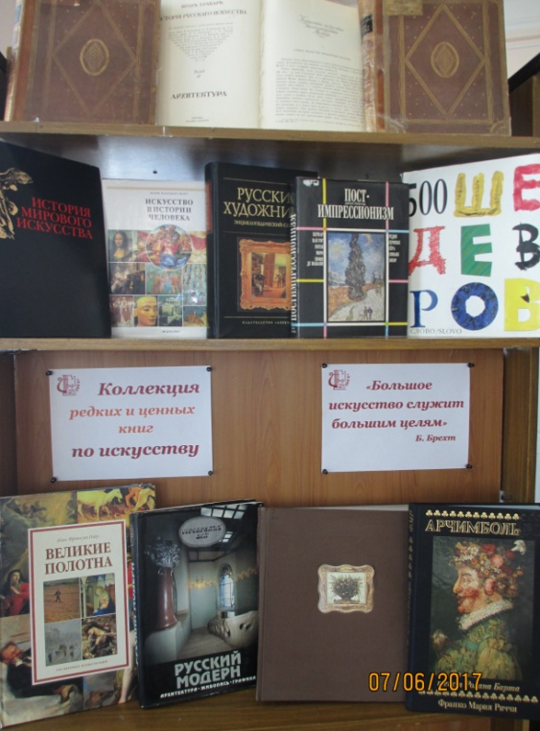
Имеется коллекция «Книги с автографами». Наибольший интерес для читателей библиотеки, носящей имя великого русского поэта, представляет коллекция «Книги о Н.А.Заболоцком и его произведения». В коллекцию включены книги о жизни и творчестве поэта, прежде всего, это издания сына поэта, Н.Н.Заболоцкого, сборники воспоминаний, книги Р.Бушкова, А.Туркова, С.Куняева, И.Ростовцевой и др. Большой блок коллекции составляют произведения Н.Заболоцкого, изданные в разные годы. Интерес представляют переводы Н.А.Заболоцкого. Собран богатый материал о проведении в районе литературных чтений, посвященных поэту, фотоматериалы, статьи из периодической печати. Коллекция содержит также издательскую продукцию, подготовленную библиотеками города Уржума.
Таким образом, собирая и сохраняя коллекции книг, библиотеки поддерживают духовную связь поколений.

